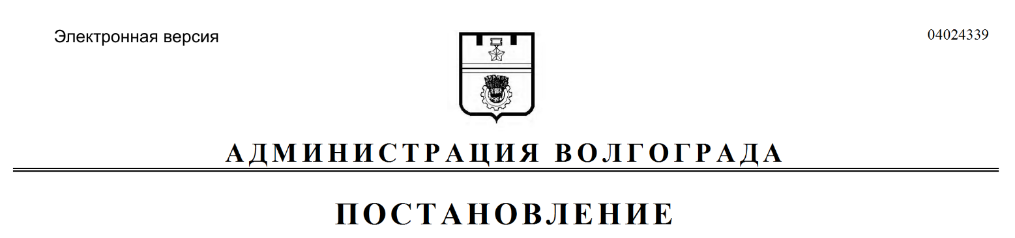
от 14.08.2019 № 933

О внесении изменения в постановление администрации Волгограда от 16 октября 2015 г. № 1459 «Об утверждении перечней видов обязательных работ, объектов для отбывания уголовного наказания в виде обязательных работ и мест отбывания наказания в виде исправительных работ на территории Волгограда»

В целях создания необходимых условий для исполнения наказаний в виде обязательных и исправительных работ на территории Волгограда,
в соответствии со статьей 39 Уголовно-исполнительного кодекса Российской Федерации, статьей 50 Уголовного кодекса Российской Федерации, Федеральным законом от 06 октября 2003 г. № 131-ФЗ «Об общих принципах организации местного самоуправления в Российской Федерации», руководствуясь статьями 7, 39 Устава города-героя Волгограда, администрация Волгограда
ПОСТАНОВЛЯЕТ:
1. Внести в Перечень мест, определенных для отбывания уголовного наказания осужденными к исправительным работам на территории Волгограда, утвержденный постановлением администрации Волгограда от 16 октября 2015 г. № 1459 «Об утверждении перечней видов обязательных работ, объектов для отбывания уголовного наказания в виде обязательных работ и мест отбывания наказания в виде исправительных работ на территории Волгограда», изменение, исключив абзац следующего содержания:
«Муниципальное образовательное учреждение средняя общеобразовательная школа № 88 Тракторозаводского района Волгограда (Волгоград, ул. им. академика Богомольца, 15).».
2. Настоящее постановление вступает в силу со дня его официального опубликования.

Глава Волгограда В.В.Лихачев

